02.11.2021.

**Noslēgusies projekta LeCoLe mācību vizīte Islandē**

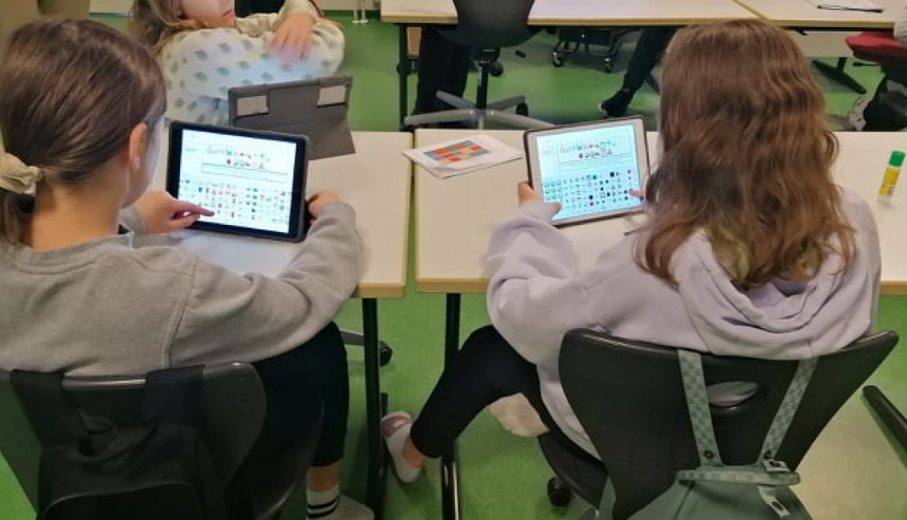

No 26.-29. oktobrim Erasmus+ projekta “LeCoLe” partnerus uzņēma Islandes Universitāte. Vizītes mērķis bija apmeklēt vairākas vispārizglītojošās skolas, lai iepazītos ar to pieredzi  kompetencēs balstīta mācību procesa plānošanā, īstenošanā un vērtēšanā, tostarp skolēnu līdzatbildības veicināšanā, pedagogu darbu komandā un starpdisciplināro pieeju satura īstenošanā.

[[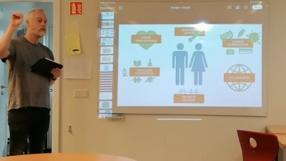](https://www.visc.gov.lv/sites/visc/files/gallery_images/2.jpg)](https://www.visc.gov.lv/sites/visc/files/gallery_images/2.jpg)

Islandes Universtitātes Izglītības pētniecības centrā partneri no Latvijas, Portugāles, Grieķijas un Īrijas piedalījās darbnīcās par video un podkāstu  veidošanu, kā arī diskusijā par tehnoloģiju izmantošanu attālinātajās mācībās. Projekta partnervalstīs gūtā pieredze tiks apkopota, lai veidotu podkāstu un video ciklu par inovācijām mācību procesā.

[[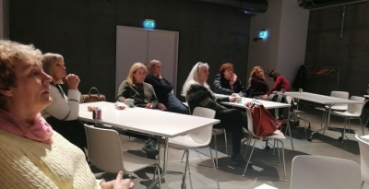](https://www.visc.gov.lv/sites/visc/files/gallery_images/1.jpg)](https://www.visc.gov.lv/sites/visc/files/gallery_images/1.jpg)

* Projekta LeCoLe mērķis

*Ātrais dzīves temps, lielais informācijas aprites daudzums un nebeidzamu pārmaiņu laiks palielina prasības pret pedagogiem. Lai mācību process būtu efektīvs, pedagogam ir jāspēj ne tikai sadarboties ar skolēniem, bet jāņem vērā viņu zināšanas un pieredze. Ir svarīgi, lai atmosfēra mācību procesā (gan klātienē, gan attālināti) būtu pozitīva un iekļaujoša, kas, savukārt, sekmētu labu savstarpējo attiecību veidošanos un mijiedarbību starp dažadām paaudzēm. Mūsdienās arī pedagogiem ir nemitīgi jāapgūst jaunas prasmes, pieejas un kompetences, jāseko līdzi pārmaiņām un jāizvērtē sava personiskā, profesionālā un pilsoniskā nostāja dažādos jautājumos. Skolēniem būtu jāuzņemās lielāka atbildība par savu mācīšanās procesu un jāspēj to vadīt pašiem, nebūtu jābaidās aktīvāk paust savu viedokli un idejas.*

*Lai kopā veidotu mācību procesu, nepieciešams pilnveidot kā pedagogu, tā skolēnu sadarbības prasmes (piemēram, izvēlēties uzdevumus un mācību materiālus atbilstoši dažādiem mācīšanās stiliem).*

*LeCoLe jeb “Skolēni – mācību procesa līdzautori” projekta mērķis ir iepazīstināt ar projekta dalībvalstu pieredzi un labās prakses piemēriem, kā veidot tādu mācību vidi, kas veicina skolēnu un pedagogu aktīvu sadarbību, mācīšanos vienam no otra un līdzatbildību par mācību procesa plānošanu, īstenošanu un novērtēšanu skolā un ārpus tās. Skolēni kļūst par savas mācīšanās līdzautoriem.*

